***Rush and Shoot***

Игра «Rush and Shoot» - это игра, где благодаря бегу и стрельбе нужно продержаться как можно дольше и набрать как можно больше очков.

Запуск программы:

* Запуск программы из файла main.py
* Окно авторизации сделано на Pyqt5. Сначала пользователь должен зарегистрироваться. При регистрации происходит запрос к БД на sqlite с проверкой на дубликат. Если все OK то создается новая запись в БД. При входе также производится проверка логина и пароля через запрос к БД. Если все успешно запускается главное меню игры и в таблице БД меняется текущий пользователь.

Схема БД

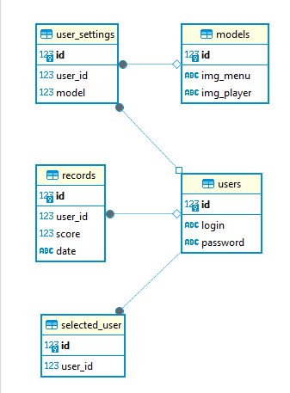

Главное меню содержит:

* PLAY
  + Перед началом игры пользователю предлагают выбрать уровень, пока в игре только 2 уровня. После выбора уровня запускается игровой процесс
  + Также можно вернуться обратно в главное меню
* OPTIONS
  + Выбор персонажей. На выбор предоставлено 4 разных персонажа
  + Кнопка вернуться обратно
* LEAD
  + Показывает топ 10 игроков, набравших наибольшее кол-во очков.
* EXIT
  + Завершает работу всей программы

Игровой процесс.

После выбора уровня нужно на игровом поле появляются враги и сам игрок. Картинка для врагов выбирается случайным образом из списка. Враги будут направляться в сторону персонажа. У игрока есть оружие, которым он может наносить урон врагам. Если он нанес достаточно урона враг «умирает» и пропадает с игрового поля. Как только все враги пропали вызывается новая волна, которая случайным образом будет новых врагов. С каждой новой волной будет на 1 врага больше. За каждого «убитого» врага будет +15 очков. Если враг подобрался близко к игроку, уровень здоровья игрока будет снижаться от каждого попадания врага по его хитбоксу.

Если уровень здоровья персонажа стал равным 0, то появляется окно «GAME OVER» после нажатия ESC или Enter, или Space можно попасть обратно в главное меню.

Используемые библиотеки:

Sqlite3 – для хранения данных пользователя

Pygame – для игры

PyQt5 – для окна авторизации и регистрации